Формирование культурно-гигиенических навыков у детей младшего дошкольного возраста

Культурно-гигиенические навыки очень важная часть культуры поведения. Необходимость опрятности, содержание в чистоте лица, тела, прически, одежды, обуви, она продиктована не только требованиями гигиены, но и нормами человеческих отношений.
С первых дней жизни при формировании культурно-гигиенических навыков идёт не просто усвоение правил и норм культуры поведения, а чрезвычайно важный процесс социализации, вхождения малыша в мир взрослых.
Взрослые должны помнить, что воспитывать привычку к чистоте необходимо с ранних лет.
Воспитание у детей навыков личной и общественной гигиены играет важнейшую роль в охране их здоровья, способствует правильному поведению в быту, в общественных местах. В процессе повседневной работы с детьми необходимо стремиться к тому, чтобы выполнение правил личной гигиены стало для них естественным, а гигиенические навыки с возрастом постоянно совершенствовались.
Чему уже может научиться ребёнок к концу второй младшей группы.
Умывание: самостоятельно и аккуратно моют руки, лицо, правильно пользуются мылом, сухо вытираются после умывания, вешают полотенце на место; моют руки по мере загрязнения, перед едой, после пользования туалетом.
Приём пищи: правильно пользуются ложкой, вилкой, салфеткой, не крошат хлеб, не проливают пищу, пережёвывают пищу с закрытым ртом.
Одевание и раздевание: совершенствуется умение самостоятельно одеваться и раздеваться. Аккуратно складывают и вешают одежду, с помощью взрослого приводят ее в порядок – чистят, просушивают.
Культура общения: Благодарят взрослого, сверстников за оказанную помощь, внимание. Выражают просьбу словами, излагают ее понятно. Обращаясь к сверстнику, называют его по имени, смотрят на него, внимательно слушают ответ, разговаривают друг с другом в приветливой форме. Соблюдают элементарные правила поведения: ведут себя спокойно, не кричат, не мешают окружающим.
Воспитание культурно-гигиенических навыков в детском саду начинается с процесса умывания. Процесс умывания будет проходить веселее и непринуждённее, если использовать в такие режимные моменты, соответствующие приговорки, потешки, стишки.
Предлагаем вам некоторые из них.
Примечание: песенки и потешки оформлены соответственным образом, что можно их сделать в виде картотеки, чтобы использовать в детском саду.

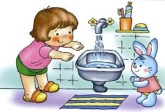
«УМЫВАЛЬНАЯ ПЕСЕНКА»

Водичка серебристая струится из-под крана,
И мыло здесь душистое, как дома в нашей ванной.
- Водичка серебристая, ты как сюда попала?
-Через луга росистые я в детский сад бежала.
- Водичка серебристая, зачем ты к нам бежала?
- Чтоб все вы были чистые. Чтоб все у вас сверкало!!!

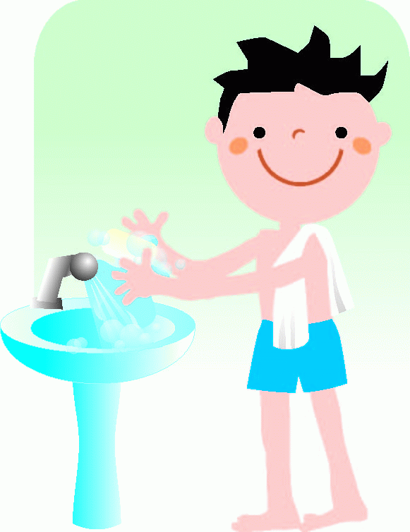
«МЫЛО»
Каждый день я мыло мою
Под горячею водою
И в ладонях поутру
Очень сильно тру.
Мойся, мыло,
Не ленись!
Не выскальзывай,
Не злись!
Ты зачем опять упало?
Буду мыть тебя сначала. (Р. Куликова)
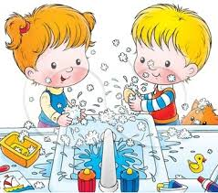

«ПЕРЕД СНОМ»
Перед тем, как спать ложиться,
Нужно нам с тобой умыться.
Моем глазки, бровки, носик,
Чтобы сон пришел к нам в гости.

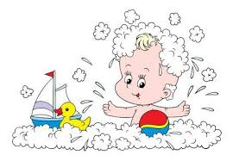

Ай лады , лады , лады
Не боимся мы воды.
Чисто умываемся,
Маме улыбаемся
Будет мыло пениться ,
Грязь куда-то денется.

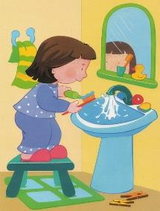
«ВОДИЧКА, ВОДИЧКА»
Водичка, водичка
Умой мое личико
Чтобы глазки блестели,
Чтобы щечки краснели,
Чтоб смеялся роток,
Чтоб кусался зубок.

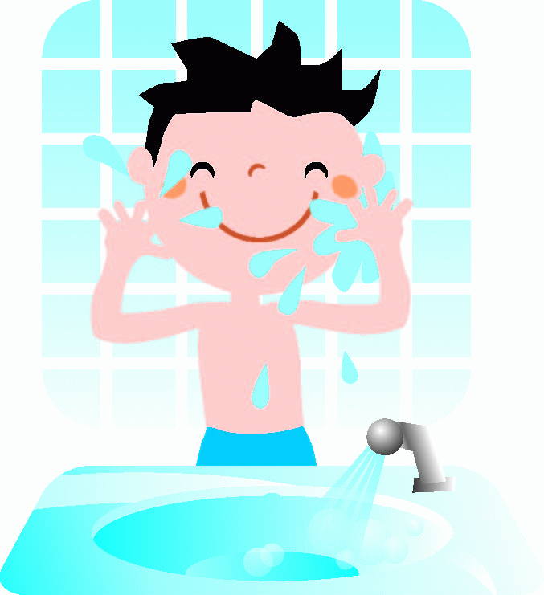
Знаем, знаем – да-да-да!
В кране прячется вода!
Выходи, водица!
Мы пришли умыться!
Лейся понемножку
Прямо на ладошку!
Будет мыло пениться
И грязь куда-то денется!

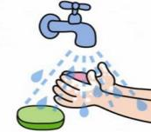

Кран, откройся! Нос, умойся!
Мойтесь сразу, оба глаза!
Мойтесь, уши, мойся, шейка!
Шейка, мойся хорошенько!
Мойся, мойся, обливайся!
Грязь, смывайся! Грязь, смывайся!

Ай, лады, лады, лады,
Не боимся мы воды.
Чистая водичка
Умоет моё личико,
Вымоет ладошки,
Помочит нас немножко.
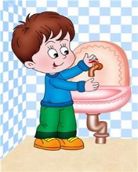

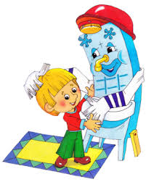
Знаем, знаем, да-да-да,
Где ты прячешься, вода!
Выходи, водица,
Мы пришли умыться!
Лейся на ладошку
По-нем-ножку.
Лейся, лейся, лейся
По-сме-лей -
Катя, умывайся веселей!

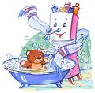
Мою ручки до локтей,
Я водой похолодней.
А потом лицо и шею
Я намылю поскорее.
Стану сразу чистый-чистый,
И веселый, и лучистый.

